КОНСПЕКТ ЗАНЯТИЯ «МЫЛОВАРЕНИЕ»
Провоторова Е.В., специалист по социальной реабилитации
Цель: знакомство с традиционным промыслом России средствами декоративно - прикладного
искусства.
Задачи:
Образовательные:
- сформировать знания о технологии изготовления мыла;
- разработать собственный рецепт мыла;
- изготовить мыло из мыльной основы.
Воспитательные:
- воспитать у детей нравственно-эстетические чувства, художественный вкус;
- воспитать уважение к обычаям и традициям родного края.
Развивающие:
- развивать интерес к народным традициям;
- продолжать знакомство с традиционными промыслами России;
- продолжать развивать произвольное внимание, наблюдательность, монологическую и диалогическую речь;
- развивать умение работать в группе;
- формировать целостное представление о национальной художественной культуре.
Ресурсы и средства наглядности:
- персональный компьютер, доска;
- демонстрация документального фильма «Тайна мыльного герба»;
- мыло различных сортов;
- мыльная основа;
- эфирные масла, пищевые красители;
- разнообразные формы для мыла;
- бумага для упаковки мыла;
- микроволновая печь.
Подготовительный этап:
1. Подготовка слайд-шоу.
2. Подготовка сообщения «История мыла» в произвольной форме.
3. Изготовление специалистом мыла для предварительной демонстрации.
Время: 45 минут.
Ход занятия
1. Организационный этап (1-2 минуты): приветствие детей; объявление темы и постановка цели занятия.
II. Подготовительный этап (12-13 минут)
Сообщение педагога: Его жизненный путь был долог и сложен. Сначала оно было лекарством и предметом роскоши. Потом от него отвернулись и обвинили в связи с дьяволом. Его реабилитировали и вернули статус дорогого товара. Им украшали гербы и знамена, его дарили светским дамам, и не было
ценнее подарка. Оно пережило период дефицита, когда за него сражались в очередях. Потом к нему привыкли. И не было дома, в котором бы не лежал кусочек этого ценного продукта.
О чем же идет речь на нашем занятии?
Ответ ребят: о мыле.
Сообщение специалиста: Да, сегодня, ребята, речь пойдет о мыле. На занятии каждый из вас сможет сделать себе небольшой подарок- кусочек мыла, сваренного своими руками. Споры о том, кому человечество обязано изобретением мыла, до сих пор не завершились, впрочем, честь спасения
человечества от грязи приписывается сразу нескольким древним народам. Об истории мыла расскажут ребята - историки из исследовательской группы.
История мыла
Историк 1. По имеющимся данным, мыло изготавливалось еще в древнем Шумере и Вавилоне около 2800 г. до н.э. Описание технологии изготовления мыла найдены в Месопотамии на глиняных табличках, относящихся примерно к 2200 г. до н.э. Египетские археологи после раскопок в дельте Нила пришли к выводу, что производство мыла было налажено, по меньшей мере, 6000 лет назад. Египетский папирус середины второго тысячелетия до н.э. свидетельствует, что египтяне регулярно мылись с помощью мыла.
Историк 2. Также существует версия, что мыло было изготовлено римлянами. Легенда гласит, что само soap (мыло) произошло от названия горы Сало в древнем Риме, где совершались жертвоприношения богам. Смесь из растопленного животного жира и древесной золы жертвенного костра смывало дождем в глинистый грунт берега реки Тибр. Женщины, стиравшие там белье, обратили внимание, что благодаря этой смеси, одежда отстирывалась значительно лучше. Люди постепенно стали использовать «дар богов»
не только для стирки одежды, но и для мытья тела. Кстати, первые мыловарни тоже были обнаружены археологами на территории Древнего Рима, а еще точнее - среди знаменитых Помпей.
Историк 3. Мыло не сразу стало предметом гигиены. Вплоть до ХШ века оно стояло в одном ряду с медицинскими средствами и лекарствами. Не была чистота в чести и в средние века. Мылом пользовались только представители первых двух сословий - дворяне и священники, да и то не все, а только избранные.
Окончательно моду на чистоту привили средневековой Европе рыцари, побывавшие во время крестовых походов в арабских странах. Вероятно, арабы в VII в. н.э. узнали способ изготовления твердого мыла.
Историк 4. С ХШ в. начинается рассвет мыловарения во Франции и Англии. Отношение к этому ремеслу было самое серьезное. В 1399 г. в Англии король Генрих IV основал орден, особой привилегией которого считалось мытье в бане с мылом.
Известно, что в XV и XVI вв. рыцари и купцы привозили пахнущие шарики из Венеции. На них были вытеснены лилии, еловые шишки, полумесяцы - первые, если можно сказать, торговые знаки.
На Руси секреты изготовления мыла унаследовали от Византии, а собственные мастера – мыловары появились у нас только в XV в. Известно, что некто Гаврила Ондреев завел в Твери «поварню мыльную с котлом мыльным и со всею поряднею», а в Москве существовал даже мыльный ряд. Промышленное производство мыла было нагажено при Петре I, но вплоть до середины XIX в. им пользовалась только знать. Крестьяне же стирали и мылись щелоком - смесью получаемой из древесной золы, залитой кипятком и распаренной в печи.
Педагог: Главным центром мыловарения был город Шуя, на его гербе даже изображен кусок мыла.
Беседа об истории Шуйского мыла
С давних пор Шуя славилась своим мыловаренным производством, которое было ведущим ремеслом целые столетия. Об этой отрасли упоминал в своей писцовой книге Афанасий Веков еще в 1629 году. О том же и говорит челобитная шуянина Ивана Степанова, написанная на имя царя Михаила
Федоровича. В ней сказано: «...в прошлом году (1622) с Ильина дни Святаго Пророка завел я, сирота, у себя варити мылишко».
В половине XVII века по описанию бурмистра Д. Носова было 11 мыловаренных заводов. Шуйское мыло славилось за пределами Шуйского уезда. Мыльная промышленность имела такое большое значение,
что для закупки мыла, а особенно на Борисоглебскую ярмарку, приезжали в Шую покупатели из других городов. Поэтому на гербе, данном Шуе Императрицей Екатериной II, изображен кусок мыла, - как знак древней промышленности города.
В подтверждение этих слов я предлагаю посмотреть документальный фильм «Тайна мыльного герба» (демонстрация фильма).
В настоящее время мыловарение потеряло свое первоначальное значение, но, несмотря на это, предпринимаются попытки возродить этот промысел. И сегодня для вас, ребята, будет проведен мастер - класс по изготовлению мыла. Каждый из вас сделает себе подарок - кусочек ароматного мыла ручной
работы. Но, прежде небольшая разминка.
Физкультминутка общего воздействия:
Упражнение 1. Исходное положение - основная стойка. На счет «раз» - встать на носки, руки вверх наружу, на счет «два» - потянуться вверх за руками. На счет «три» - опустить руки дугами через стороны вниз, на счет «четыре» - скрестить рулей перед грудью, голову наклонить вперед. Повторить пражнение 6-8раз.
Упражнение 2. Исходное положение - стойка ноги врозь, рулей вперед. На счет «раз» - поворот туловища направо, мах левой рукой вправо, правой назад за спину. На счет «два» - вернуться в исходное положение. На счет «три, четыре» - упражнение выполняется в другую сторону. Повторить 6-8 раз в
быстром темпе.
Упражнение 3. Исходное положение - стойка ноги врозь. На счет «раз» - согнуть правую ногу вперед и, обхватив голень руками, притянуть ее к животу. На счет «два» - притянуть ногу, подняв руки вверх. На счет «три, четыре» - выполняется то же, но с левой ногой. Повторить упражнение в среднем темпе 6-8 раз.
Физкультминутка для улучшения мозгового кровообращения:
Упражнение 1. Исходное положение (и.п.) - сидя на стуле.
1 - голову наклонить вправо;
2 - и.п.;
3 - голову наклонить влево;
4 - и.п.;
5 - голову наклонить вперед, плечи не поднимать;
6 - и.п. Повторить 3-4 раза. Темп медленный.
Упражнение 2. Выполняется сидя на стуле или стоя, руки в сторону, ладони вперед, пальцы разведены. На счет «раз» - обхватить себя за плечи как можно крепче. На счет «два» - занять исходное положение. Упражнение повторять 4-6 раз в быстром темпе.
Упражнение 3. Выполняется сидя на стуле, рукой на поясе. На счет «раз» - повернуть голову направо.На счет «два» - и.п. На счет «три» - повторить то же налево. Повторить в медленном темпе 6-8 раз.
III. Основной этап - практический (35 минут)
Изготовление мыла из мыльной основы проходит в несколько этапов - фронтальная работа
участников мастер-класса.
1. Расплавление основы. Необходимо предварительно измельчить основу:
порезать на кусочки ножом или натереть на терке. Плавить можно двумя способами, но в обоих случаях основа плавится без непосредственного контакта с огнем. Первый вариант: делать это в микроволновой печи, второй расплавлять на водяной бане.
Никогда нельзя допускать, чтобы основа нагрелась больше, чем до 60-65°С.
2. Добавление масел. Когда основа уже не подвергается нагреванию
необходимо ввести эссенции, это могут быть любимые духи, ароматические эфирные масла, которые можно купить в аптеке, или натуральные продукты, такие как: ваниль, кофе, корица, мед и т.д. (Приложение 1.)
3. Подкрашивание. В качестве красителя для изготовления мыла можно использовать практически все, что может подсказать ваша фантазия: пищевые красители, кофе, какао, куркума, свекла, морковь, петрушка, цветная косметическая глина, паприка, отвары трав (ромашки, шалфея, душицы, зверобоя и др.), отвар чая, каркадэ, сахар, семена мака, диоксид титана, активированный уголь и т.д.
При добавлении натуральных красителей в мыло можно получить следующие цвета. (Приложение 2.)
4. Разливание в формы. В качестве форм подойдет любая кухонная формочка, пластиковые коробочки или лоточки от сыра, масла, творога. Также можно использовать ячейки из коробок шоколадных конфет, формочки для льда, детские песочные формочки. Подойдет, что угодно, просто оглянитесь по
сторонам! Чтобы впоследствии легче было извлекать высохшее мыло из формочек, их стоит смазать маслом или вазелином. Мыло готово к использованию, как только затвердеет. Посмотрите, ребята, какие прекрасные кусочки у вас получились!
Организуется экспромт - выставка мыла «Мыльная феерия»
IV. Заключительный этап (3 минуты)
Будущее мыловарения - за мылом с эстетическими качествами, когда цвет, форма, аромат, натуральные ингредиенты становятся важнейшими категориями выбора продукции. Но все равно главная функция мыла остается гигиеническая.
И помните, ребята, мыло - это чистота! Чистота - это здоровье! Здоровье - это жизнь!

Приложение 1.
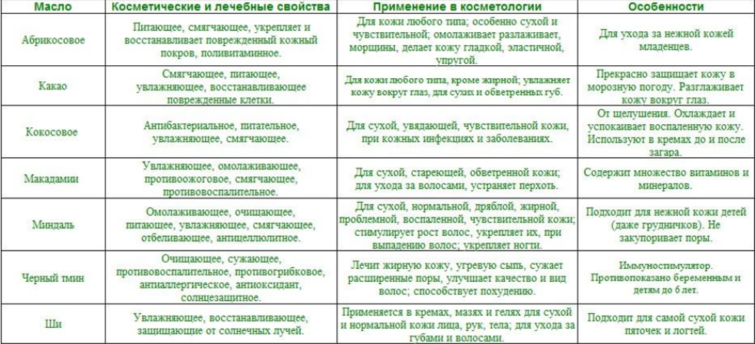
Приложение 2.
